Espai Coneix participa en el projecte B-MINCOME

El projecte d’intervenció social anomenat B-MINCOME està desenvolupat per l’Ajuntament de Barcelona i cofinançat pel programa Urban Innovative Actions (UIA) de la Unió Europea. És un projecte pilot a on es combina una ajuda econòmica passiva amb quatre polítiques actives sociolaborals.
L’objectiu del projecte és pal·liar la situació de vulnerabilitat de 1.000 llars dels barris de l’Eix Besós (Ciutat Meridiana, Vallbona, Torre Baró, Roquetes, Trinitat Nova, Trinitat Vella, Baró de Viver, Bon Pastor, Verneda-La Pau i Besòs-Maresme). És per això que està destinat a persones i famílies en major risc social a conseqüència de l’atur de llarga durada, la precarització salarial o altres situacions que agreugin la situació de pobresa econòmica.
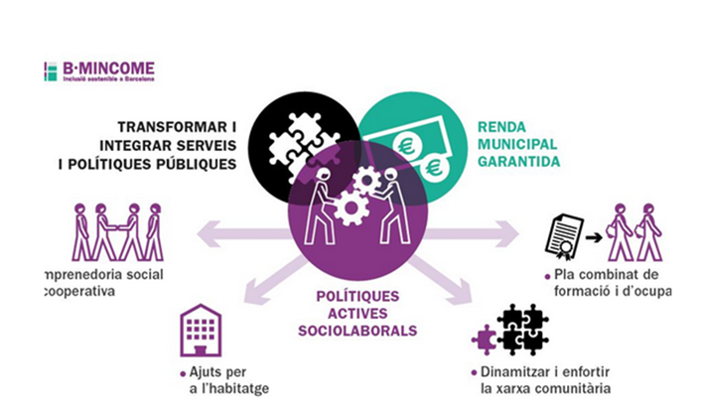

Imatge extreta del web de l’Ajuntament de Barcelona

Des d’Espai Coneix, entitat vinculada a les accions comunitàries al barri de Bon Pastor, s’ha assumit l’acompanyament de dos grups de participants, en total 10 dones, que desenvolupen tasques de dinamització comunitària i de promoció del civisme als barris de Bon Pastor, Baró de Viver i Trinitat Vella. Concretament els projectes s’anomenen “Dinamitzant la vida pública. Fem espai” i “Mou-te en civisme”.

Al juliol del 2018 es va donar inici a l’acció comunitària amb la presència de quatre persones de l’entitat que actuen com a referents socioeducatius i des de llavors s’ha acompanyat al grup per tal d’assolir un impacte individual així com també grupal. L’objectiu és generar transformacions socials entenent que les persones són el motor de canvi que ho farà possible. Situem a la comunitat com a agent comunitari actiu que potencia l’apoderament a través de la co-construcció de la realitat. A més, considerem necessari prevenir, proveir i promoure la convivència des de i per la comunitat.

Inicialment es va fomentar la formació amb l’objectiu d’assolir la capacitació professional necessària per desenvolupar les tasques de dinamització comunitària. Es van realitzar sessions sobre la gestió del conflicte, la mediació comunitària, es van promoure habilitats comunicatives i l’escolta activa i es va fomentar la gestió positiva de la diversitat. La metodologia utilitzada s’ha basat en dinàmiques participatives que portaven per objectiu acompanyar-les també en la conformació, cohesió del grup i l’equip de treball.
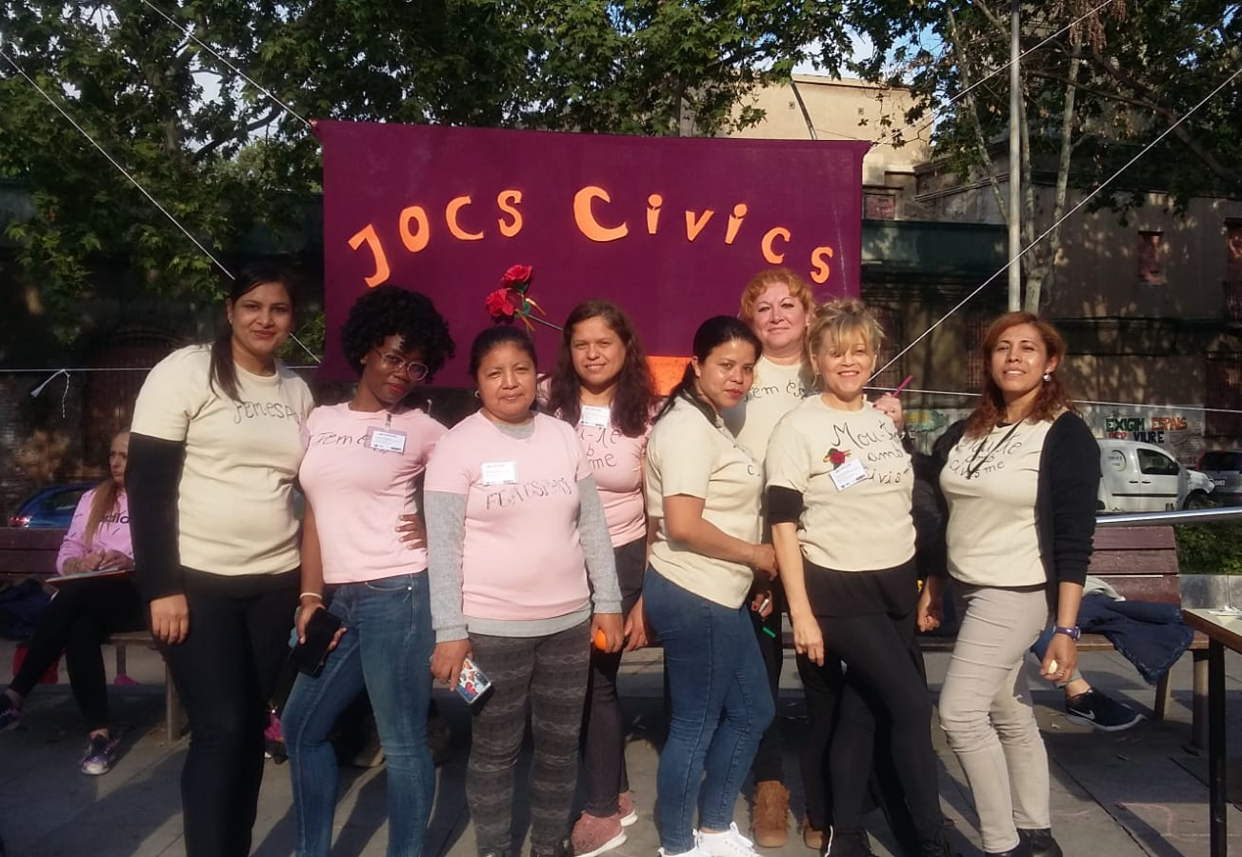

Dinamitzant jocs per promoure el civisme en l’espai públic

De forma coordinada s’ha realitzat la intervenció que ha tingut lloc tant a nivell individual, grupal com social. Les dones del projecte B-MINCOME estan participant de les accions comunitàries del territori de Bon Pastor, Baró de Viver i Trinitat Vella, introduint-se a la xarxa ja existent en el territori i creant sinèrgies positives amb els altres agents del territori. A més, Espai Coneix ha realitzat l’acompanyament i el seguiment de les dones participants, tant a nivell individual com grupal, de forma transversal en tot el projecte.

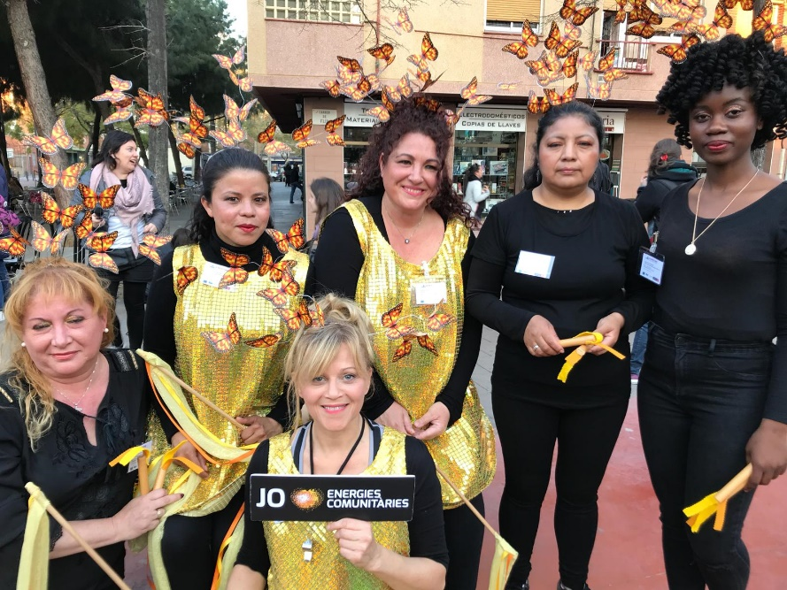

Dinamitzant una rua dins del projecte d’Energies Comunitàries 2019

Els projectes en els que han participat i desenvolupat estan relacionats amb la promoció del civisme i la convivència, el reciclatge i la dinamització de l’espai públic. Accions concretes que han executat han sigut per exemple la realització d’entrevistes i observacions vinculades al civisme, s’han encarregat de la difusió de les activitats comunitàries i educatives de les diferents entitats del territori, la dinamització de la parada de llibres de la biblioteca de Bon Pastor, el projecte de Comerç en detall de dinamització del comerç del barri, la dinamització d’espais públics claus mitjançant jocs pels infants i accions que promouen el civisme i la convivència entre el veïnat.
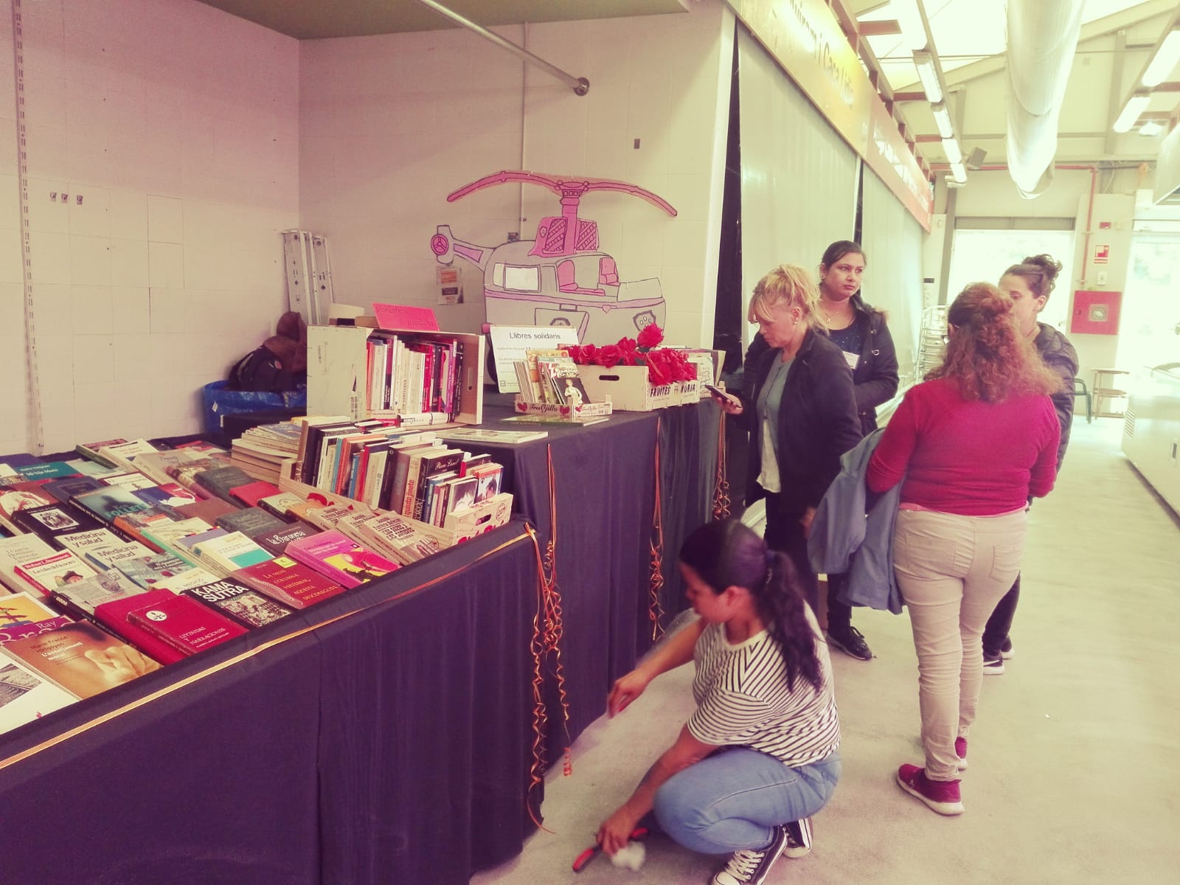

Dinamització de la parada de llibres del Mercat de Bon Pastor

S’està participant també amb la campanya de civisme a Bon Pastor projecte que sorgeix d’una proposta de l’associació de Veïns i Veïnes del barri i que està gestionat pel Districte de Sant Andreu. S’està realitzant una acció setmanal de sensibilització i difusió de la campanya que porta per nom “Súbete al carro del civismo. ¡Hagamos que nuestro barrio brille!” que consisteix en un cercaviles a on s’intercanvien burilles de cigarrets per caramels.

Des d’Espai Coneix es valora com a molt positiu l’impacte generat en el territori per part de les dones participants a nivell comunitari així com també les diferents trajectòries individuals d’apoderament.

